МУНИЦИПАЛЬНОЕ БЮДЖЕТНОЕ ОБЩЕОБРАЗОВАТЕЛЬНОЕ УЧРЕЖДЕНИЕ «СРЕДНЯЯ ОБЩЕОБРАЗОВАТЕЛЬНАЯ ШКОЛА № 11»

«Русский язык»
Тема: «Правописание слов с парным по глухости-звонкости согласным звуком»

Урок подготовила:
учитель начальных классов,
первой категории,
Гриднева Валентина Игоревна

Бердск 2026 г.

«Истинная любовь к своей стране немыслима без любви к своему языку»
К. Паустовский.
Предмет: Русский язык
Класс: 2Г
Тип урока: Урок отработки умений и рефлексии
УМК: Школа России
Технологическая карта
Тема: «Правописание слов с парным по глухости-звонкости согласным звуком»
Цель: закрепить знания о правописании букв, обозначающих парный согласный звук, на конце слова или перед согласным в корне.
Задачи:
1. Подбирать проверочные слова путём изменения формы слова и подбора однокоренных слов.
2. Использовать правило при написании слов с парным по глухости-звонкости согласным звуком на конце слова и перед согласным в корне.
4. Развитие связной речи: учить детей отвечать полными предложениями.
Формируемые УУД
Личностные: Проявлять учебно-познавательный интерес.
Регулятивные: Определять цель и задачи учебной деятельности, осуществляет контроль и коррекцию результатов самостоятельной работы.
Познавательные: Перерабатывать полученную информацию, делать выводы на основе обобщения знаний.
Коммуникативные: Донести свою позицию до других: оформлять свои мысли в устной и письменной речи с учетом своих жизненных и учебных ситуаций.
Ресурсы:
- основные: компьютер, проектор, учебник «Русский язык» авторы В.П. Канакина, В.Г. Горецкий
- дополнительные: плакаты, наглядности, песочные часы

Организация пространства
Этап урока | Деятельность учителя | Деятельность ученика. Задания для учащихся | Достижение запланированных результатов
I. Организационный этап. | Добрый день, ребята! | Приветствуют учителя. | Приветствую детей.
II. Мотивирование на учебную деятельность. | 2026 год В.В.Путин объявил Годом единства народов России.  Этот символ обозначает объединение всех народов нашей страны. Я хочу, чтобы мы с вами сегодня сплотились, были дружными, чтобы работа была плодотворной.  Девиз урока «Хочешь грамотным быть - учись мыслить, думать». | Слушают учителя.  Создание благожелательной атмосферы урока, нацеленности на работу. | Настраиваю учеников на успешную работу.  Слайд 1  На доске надпись девиза урока.
III. Актуализация знаний. | Ребята давайте поиграем в игру. Посмотри на доску, у меня есть 2 портфеля, которые нужно собрать по определённому правилу.  Напоминаю, чтобы выйти к доске нужно поднять руку. Работаем быстро. | 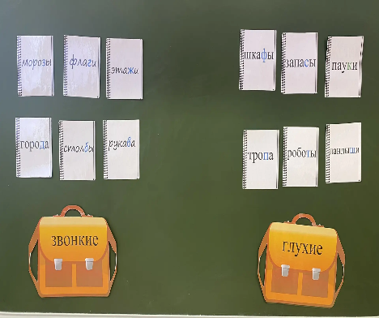  Дети выходят по очереди к доске и кладут нужную тетрадь в портфель. | На доску вывешивается портфель с тетрадями.
IV. Целеполагание, постановка проблемы. | Ребята определите пожалуйста, на какое правило мы сейчас с вами поиграли?  А кто сможет рассказать правило, как мы можем проверить при написании парную согласную букву? Ведь звуки мы слышим в словах другие. | Мы поиграли в игру на парную согласную букву по глухости-звонкости в корне слова.  Рассказывают правило. | Слайд 2.  Парные согласные - самые опасные!  Звук согласный проверяй - рядом гласный подставляй!
V. Повторение изученного материала.  Работа по учебнику. | Ребята, а чем мы сегодня будем заниматься на уроке?  Откройте тетради, приготовьтесь к письму, сядьте ровно, выпрямите спину. Обратите внимание, какие буквы вы сейчас будете прописывать? (парные д, т)  Приступаем к работе. Стараемся писать аккуратно, не торопимся.  Откройте учебник на странице 23, найдите упр.37.  Давайте прочитаем пары слов.  Какие звуки обозначаются выделенными буквами, в первой паре слов? [к], во второй и третьей? [т].  А теперь давайте запишем первые две пары слов, а орфограмму выделим зелёной ручкой. Записывают в тетрадь, устно подбирают проверочное слово. | Мы будем закреплять тему урока, которую мы изучали.  Открывают тетради, прописывают по образцу буквы. Следят за своей посадкой при письме.  Выполняют задания. | Учитель напоминает и контролирует посадку при письме.
VI. Физкультминутка | Повторяй за мной. | Повторяют движения за учителем. | Показываю движения.
VII.Закрепление пройденного материала.  Групповая работа. | Присаживаемся. Ребята теперь я предлагаю вам закрепить изученный материал. Каждый ряд делится на группы.  Я для вас подготовила конверт с заданиями.  Вытащите из конверта содержимое.  Вам нужно соотнести пары согласных букв по глухости и звонкости, к каждой паре подобрать картинки животных с их названием, все предметы нужно приклеить.  Ребята, так же хочу обратить ваше внимание на сигнал. Он посвящен к символу 2026 года (раздаю детям флажки).  На выполнение работы вам дается 2 минуты. Время пошло. | Делятся на группы.  Открывают конверты, рассматриваю картинке и слушают алгоритм работы.  Получают сигналы.  По готовности, дети поднимают сигнал.  Пингвина приклеивают к льдине, потом находят подходящих животных и рядышком приклеивают их на льдину. | Раздаю конверты детям.  Во время групповой работы, отслеживаю детей, как они выполняют задания.
Проверка выполненной работы. | Работаем быстро, проговариваем  проверочные слова чётко.  Спрашиваю про каждую пару букв. Как мы сможем проверить парную согласную?  Какое слово было сложным для вас? (перевязка)  Кто знает, что это за животное? | Проверяют пары слов, подбирают проверочные слова. | Слайд 3-4.  Слайд 5.  Лексическое значение слова «перевязка».
VIII.Итог урока. | Как мы можем проверить написание парной согласной буквы по глухости-звонкости на конце слова или в середине? | Рассказывают правило. | Подводим итог урока.
IX. Рефлексия.  Осознание учащимися своей учебной деятельности, самооценка результатов деятельности своей и всего класса. | А теперь я хочу узнать было ли вам комфортно, интересно на занятии.  Хлопните в ладоши 1 раз, кому было понятно на уроке. Что больше всего вам понравилось?  Хлопните в ладоши 2 раза, если у вас возникли трудности на уроке. Какие возникли у вас на уроке трудности?  Хлопните в ладоши 3 раза, если вы сегодня узнали для себя что-то новое. Что нового для себя узнали?  А теперь я предлагаю вам оценить свою работу на уроке, на доске перед вами есть карандаши определённого цвета: Зелёный карандаш -мне было нетрудно, я доволен своей работой.  Жёлтый карандаш- мне было нелегко, я должен повторить правило.  Красный карандаш- мне было очень трудно, я недоволен своей работой.  Вам нужно сейчас по очереди выйти к доске и прикрепить свой глобус, к выбранному карандашу.  Спасибо вам за работу и за вашу честность. Мне очень понравилось проводить урок. | Дети проговаривают, что у них получилось и где возникли трудности.  Выполняют задание, оценивают свою работу на уроке.  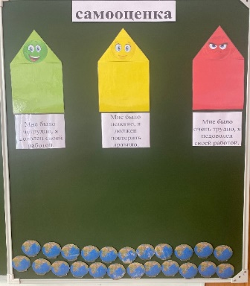 | Выслушивает детей.

